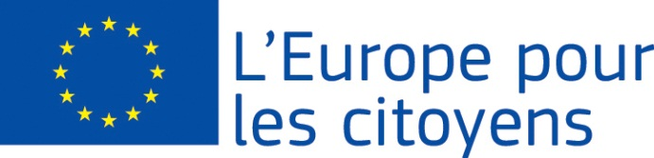
Europa dla obywateli

Projekt „Let’s be United” dofinansowany przez Unię Europejską w ramach programu „Europa dla obywateli”
Dotyczy u 2.1 - Działanie Partnerstwo miast
Udział: projekt umożliwił spotkanie 50 obywateli, z których 25 pochodziło z miasta Encs (Węgry), 25 z miasta Kępno (Polska).

Miejsce/Daty: spotkanie odbyło się w Kępnie (Polska) w dniach od 15.03.2018 do 20.03.2018

Krótki opis: Projekt umożliwił spotkanie 50 obywateli, z których 25 pochodziło z miasta Kępno (Polska), 25 z miasta Encs (Węgry). Celem projektu było zaangażowanie mieszkańców miast partnerskich – polskiego Kępna i węgierskiego Encs w działania ukierunkowane na rozwój i integrację Unii Europejskiej poprzez wymianę doświadczeń i dobrych praktyk, wyciąganie wniosków z historii i budowanie potencjału na przyszłość. Dzięki projektowi możliwe było zbliżenie mieszkańców miast partnerskich, pogłębianie świadomości obywatelskiej, w zakresie pamięci o wspólnej przeszłości. Uczestnicy projektu zaangażowali się w międzykulturowe prezentacje sceniczne. W projekcie uczestniczyli zarówno ludzie młodzi jak i seniorzy. Uczestnicy podczas debaty i panelu dyskutowali na temat wspólnej Europy, upadku komunizmu, wyzwolenia narodów Europy. Podczas wspólnego spotkania w Kępnie poszukiwaliśmy wspólnej przeszłości i wartości europejskich.

Dzień 15.03 2018 – poświęcono na przyjazd

Dzień 16.03.2018 poświęcono na polsko-węgierski objazd po inwestycjach finansowanych ze środków UE, Festiwal poetycki
Dzień 17.03.2018, debata, panel dyskusyjny
Dzień 18.03.2018 poświęcono na grę miejską poświęcono na wystawę i prezentację multimedialną
Dzień 19.03.2018 poświęcono na wycieczkę ukazującą walory przyrodnicze i historyczne Polski
Dzień 20.03. 2018 poświęcono na odjazd

